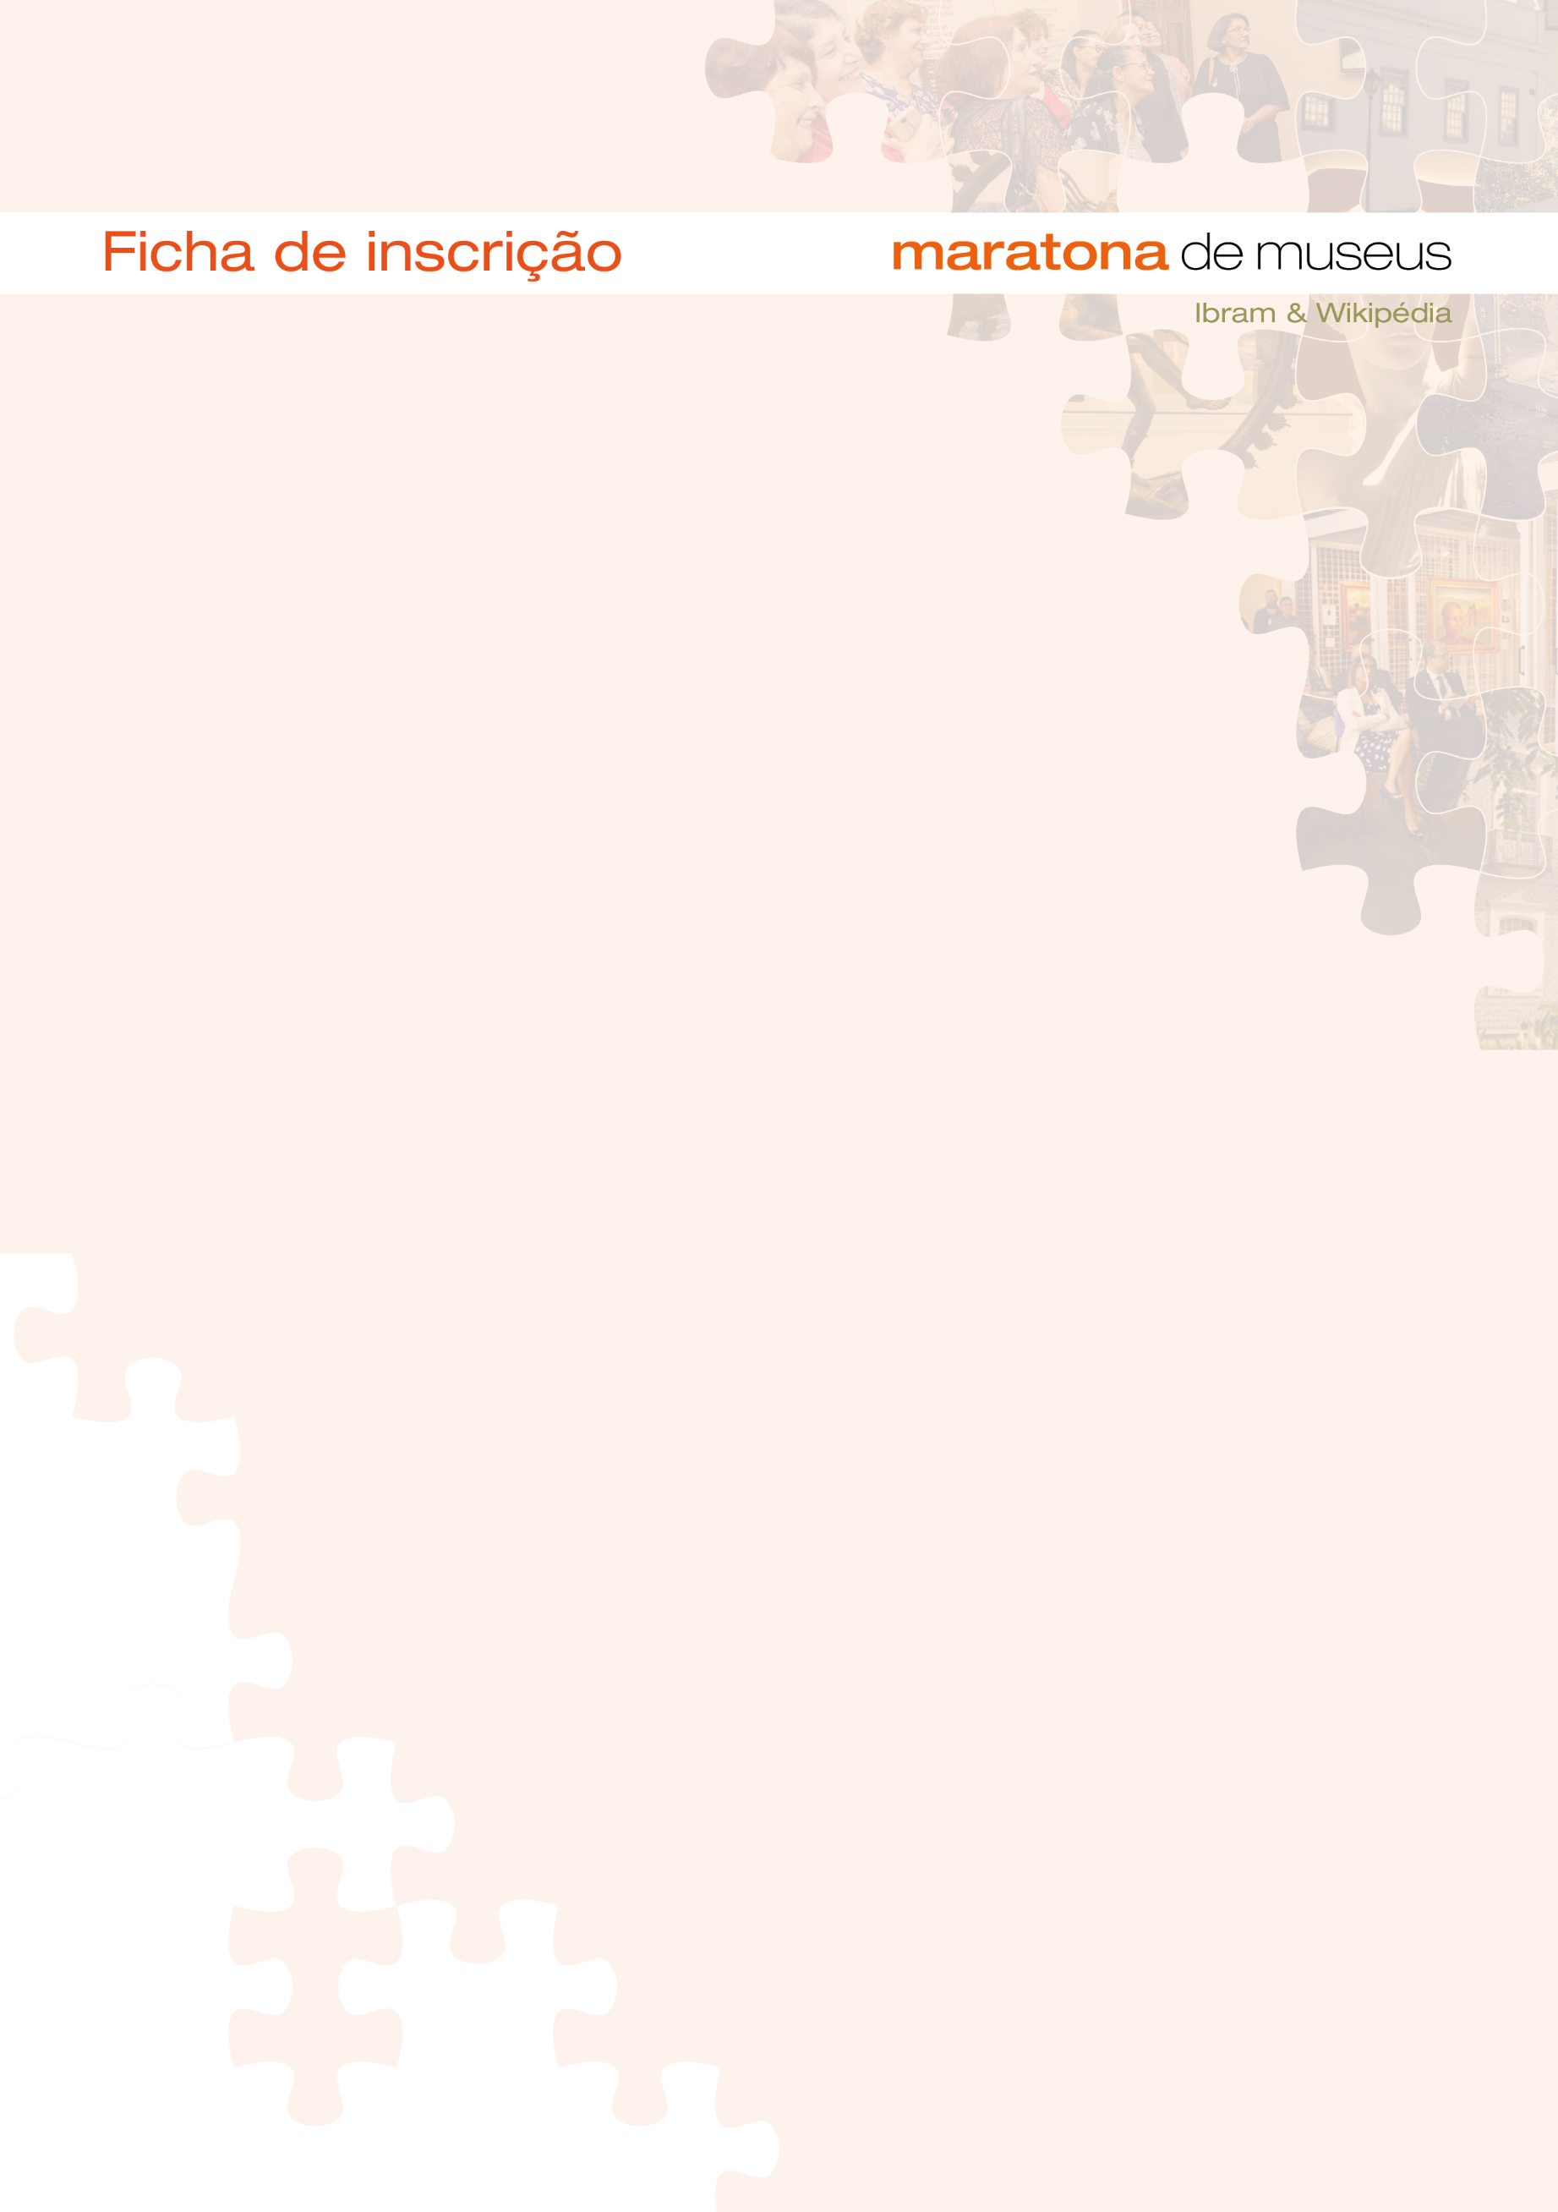

DADOS DO MUSEU
INSTITUIÇÃO:
ENDEREÇO:
CIDADE:
EMAIL:
TELEFONE:
O MUSEU POSSUI PÁGINA NA WIKIPÉDIA?
( ) SIM | ( ) NÃO

DADOS DO PARTICIPANTE
NOME:
ÁREA DO MUSEU EM QUE TRABALHA:
FUNÇÃO NO MUSEU:
EMAIL:
TELEFONE:
LEVARÁ NOTEBOOK?
( ) SIM | ( ) NÃO
CONHECE A WIKIPÉDIA?
( ) SIM | ( ) NÃO
JÁ POSSUI PERFIL (LOGIN) NA WIKIPÉDIA?
( ) SIM | ( ) NÃO

